Ремонт фасада филиала Краснопахорской централизованной библиотечной системы завершился
24.01.2018

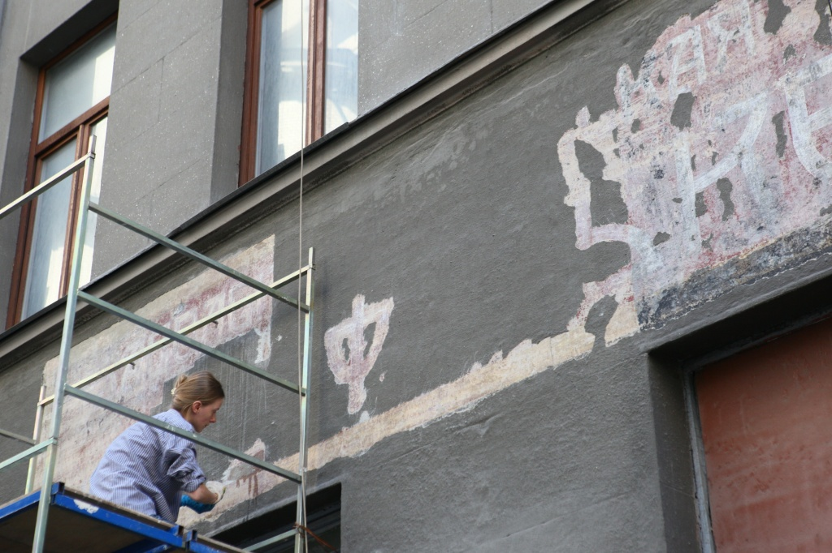
Ремонт фасада филиала Краснопахорской централизованной библиотечной системы завершился. Фото: архив
Ремонт и утепление фасада одного из филиалов Краснопахорской централизованной библиотечной системы завершился. Об этом 23 января сообщили в администрации поселения Краснопахорское.
— Ремонт кончился в начале года, а на днях прошел монтаж вывески, которая уже висит при входе в библиотеку. Мы провели работы по утеплению фасада, — отметил сотрудник отдела жилищно-коммунального хозяйства местной администрации.
Отметим, что здание находится по адресу: улица Почтовая, дом №5.
Посетить отремонтированную библиотеку смогут все желающие с 11:00 до 18:00 ежедневно, за исключением официальных выходных дней учреждения.

Адрес страницы: http://tinao.mos.ru/presscenter/news/detail/7106082.html
Префектура Троицкого и Новомосковского административных округов города Москвы

